1.15.77. Ульяновская область
Количество специалистов, прошедших обучение по программам повышения квалификации в 2016 г. (чел.).
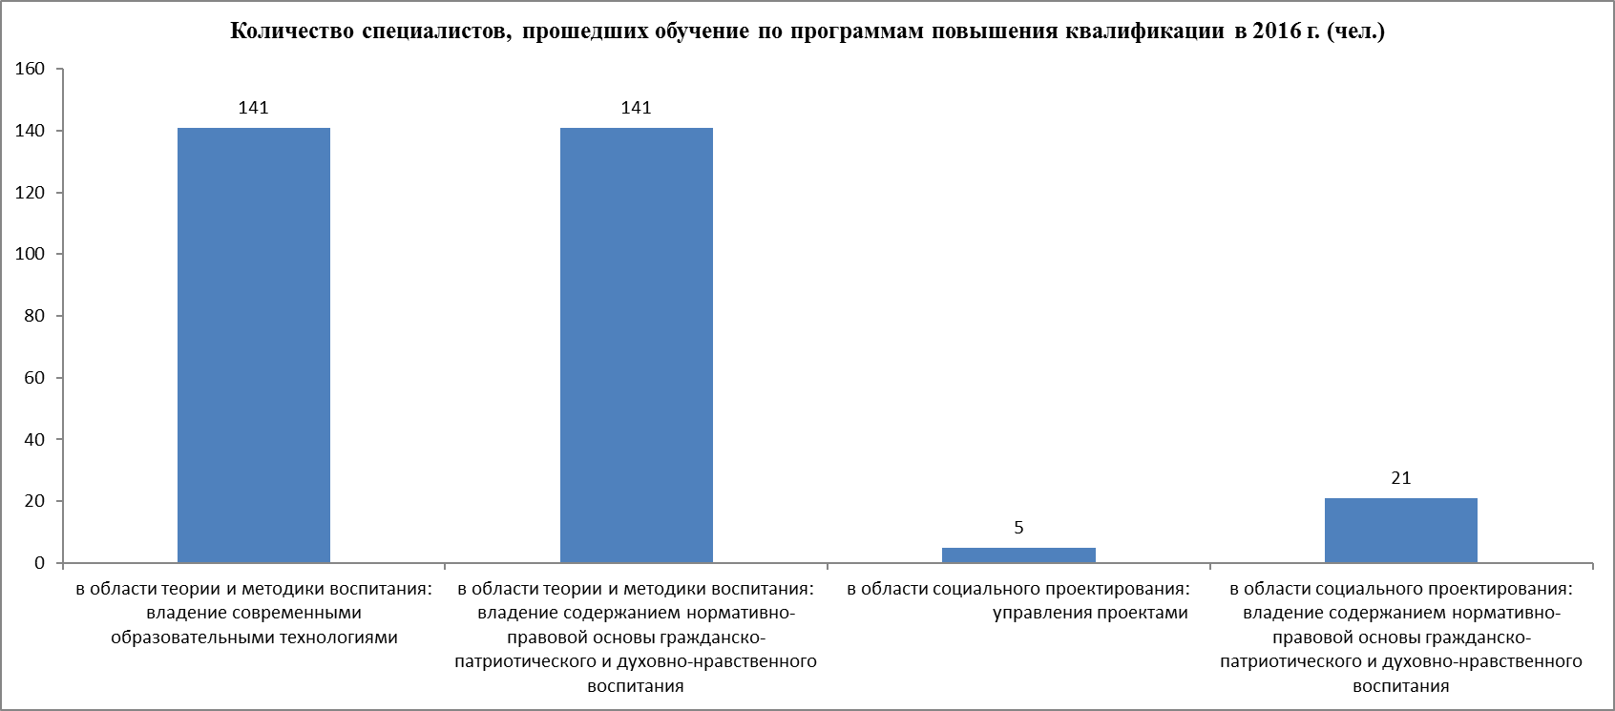

Участие органов исполнительной власти субъекта и образовательных организаций, расположенных на территории субъекта РФ в мероприятиях государственной программы «Патриотическое воспитание граждан Российской Федерации на 2016–2020 годы».

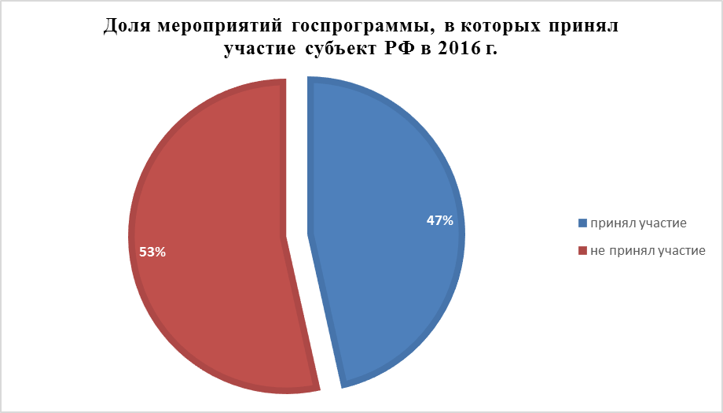

Мероприятия гражданско-патриотической и духовно-нравственной направленности в субъекте РФ в 2016 г.
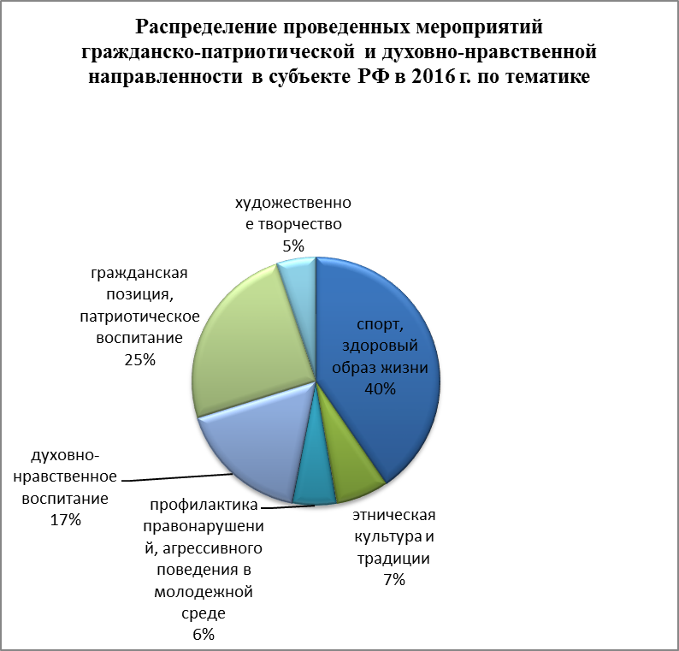

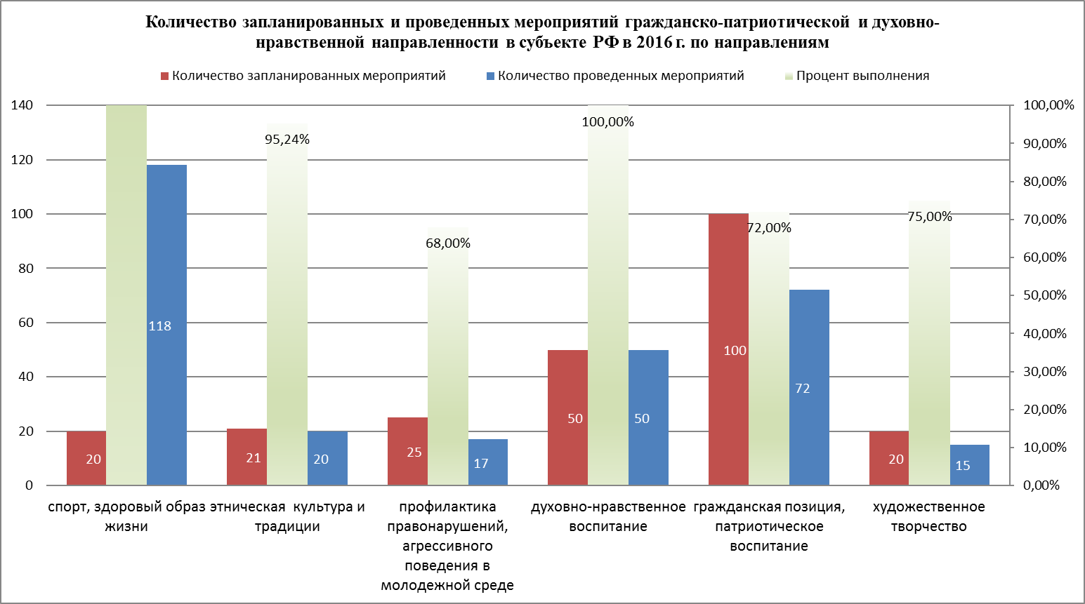
Количество представителей детей и молодежи, принимавших в 2016 г. участие в конкурсных мероприятиях гражданско-патриотической направленности в общей численности обучающихся в субъекте.
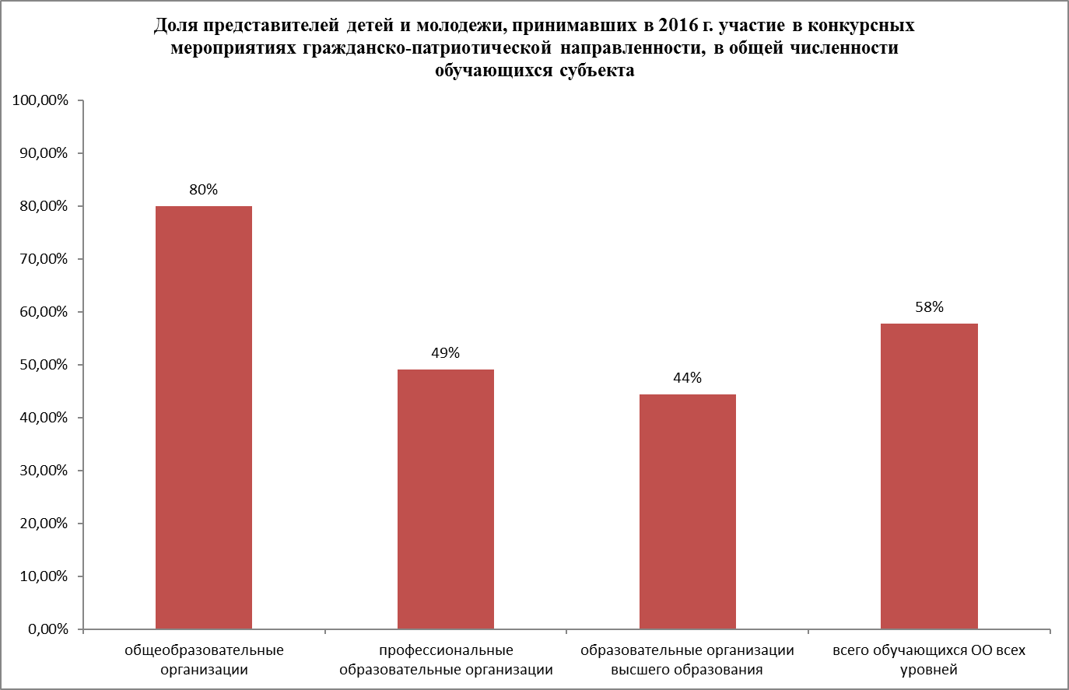

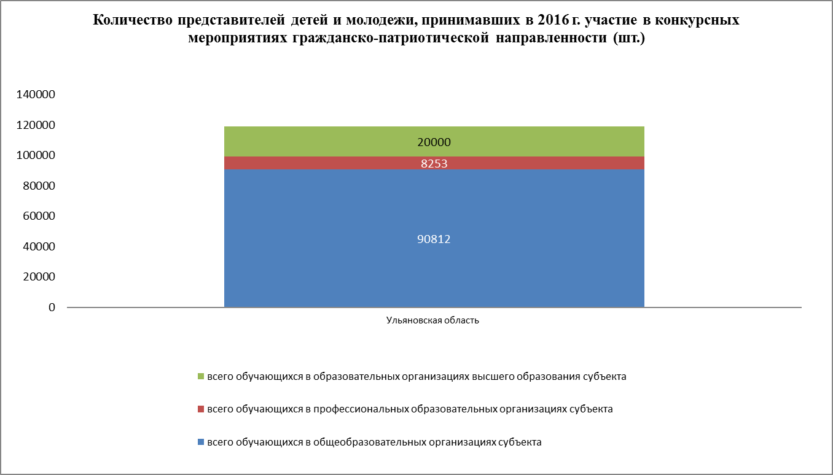

Выполнение нормативов Всероссийского физкультурно-спортивного комплекса "Готов к труду и обороне" (ГТО).
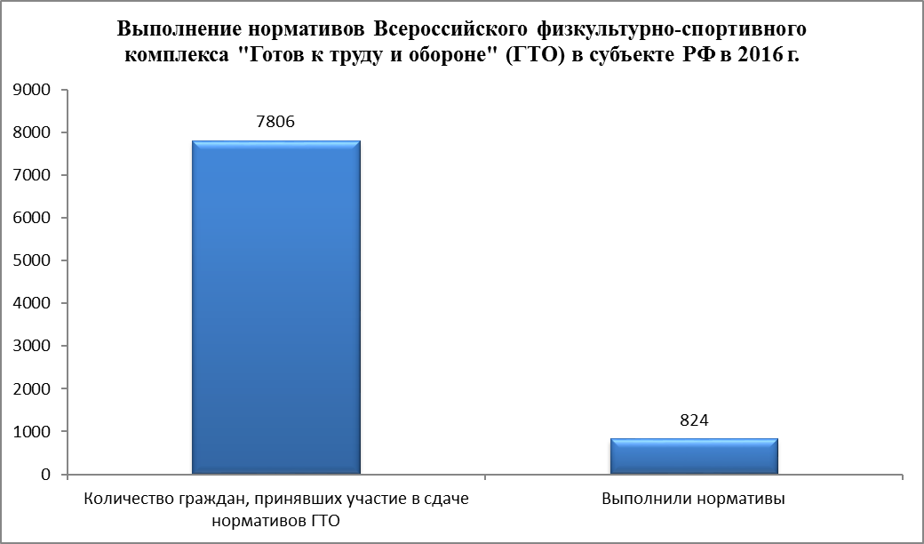

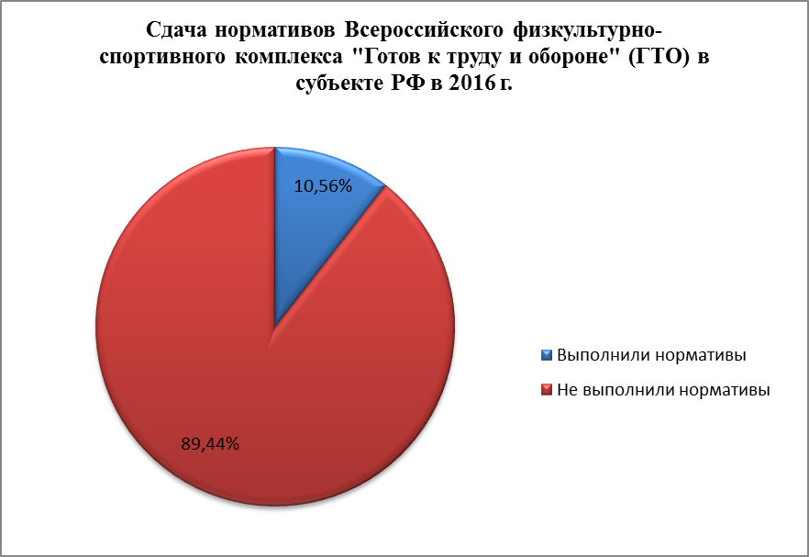

Количество образовательных организаций, над которыми шефствуют воинские части (корабли).
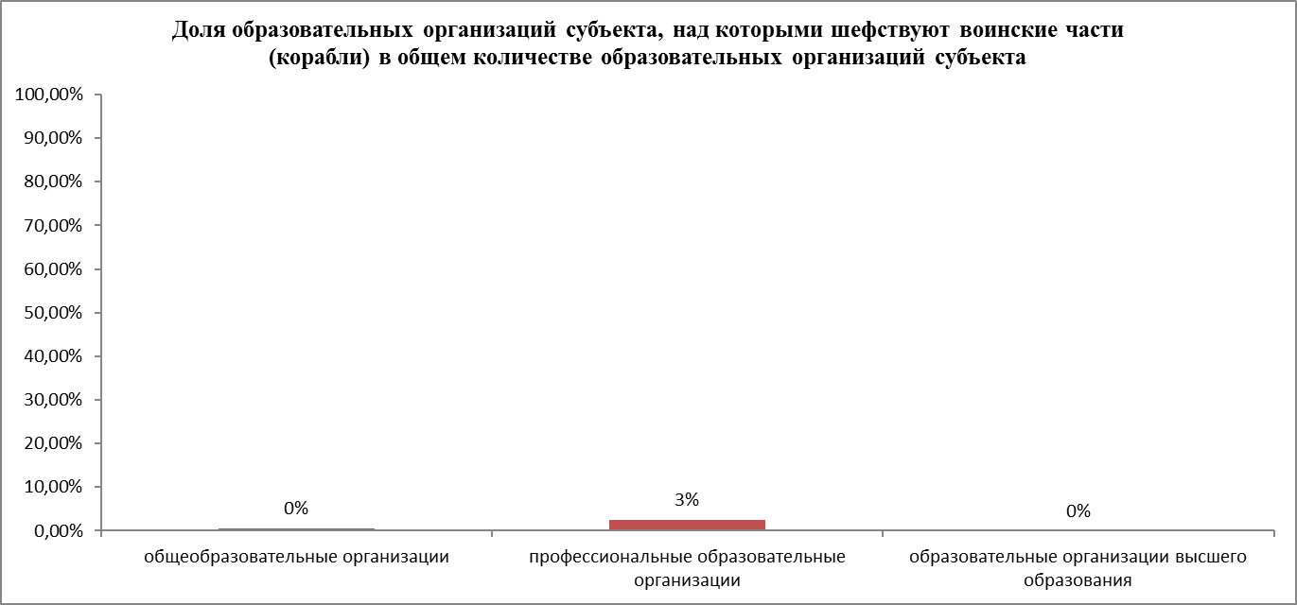

Количество образовательных организаций, имеющих локальные нормативные акты, регулирующие деятельность в сфере гражданско-патриотического и духовно-нравственного воспитания.
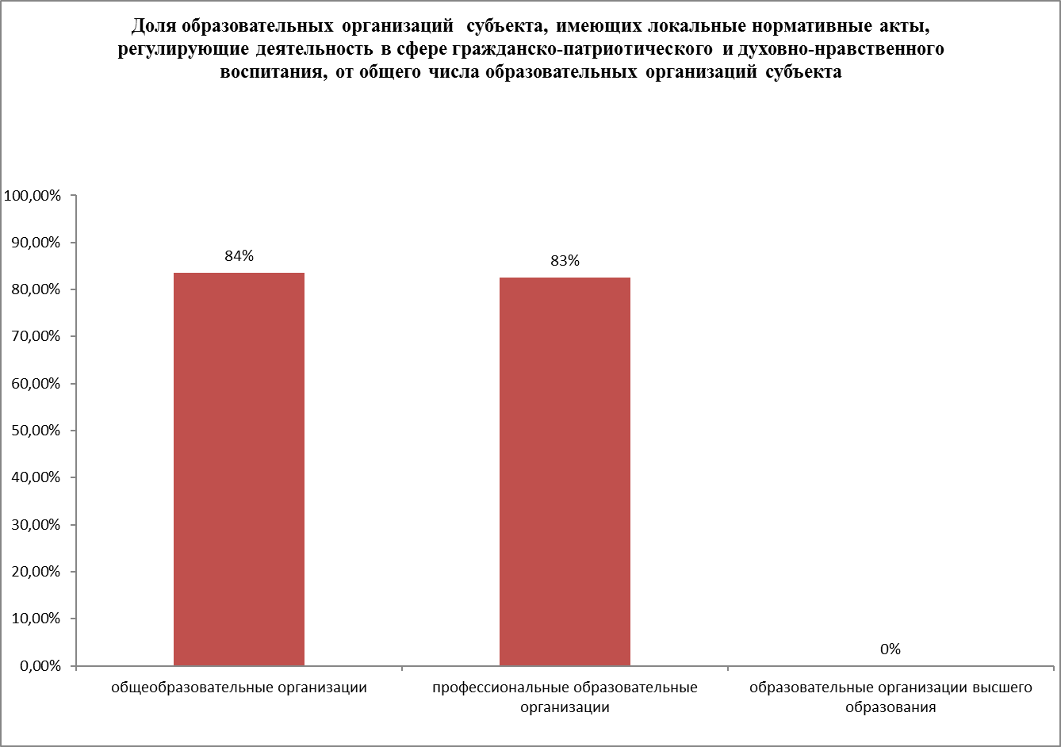

Количество действующих патриотических объединений, клубов, центров, в том числе детских и молодежных.

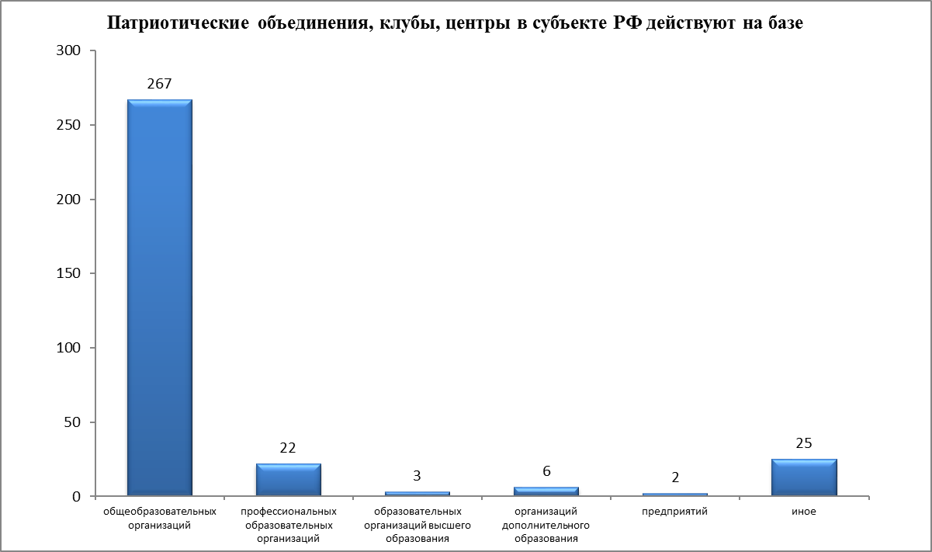

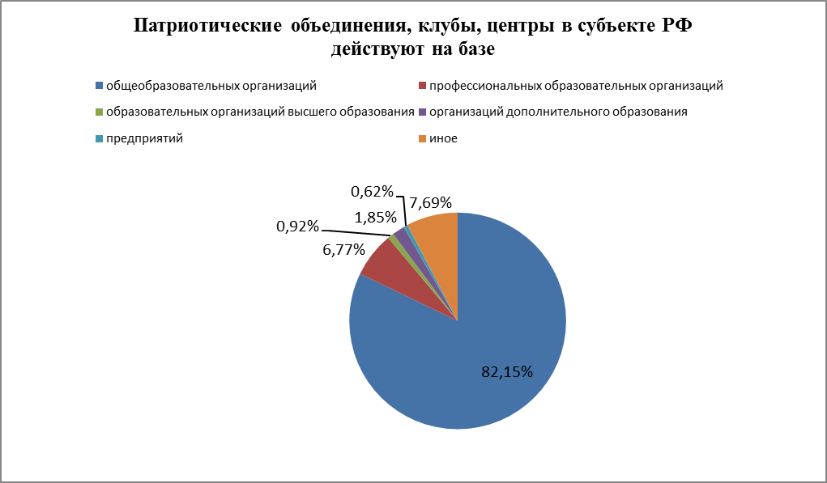

Количество историко-патриотических и военно-патриотических музеев.

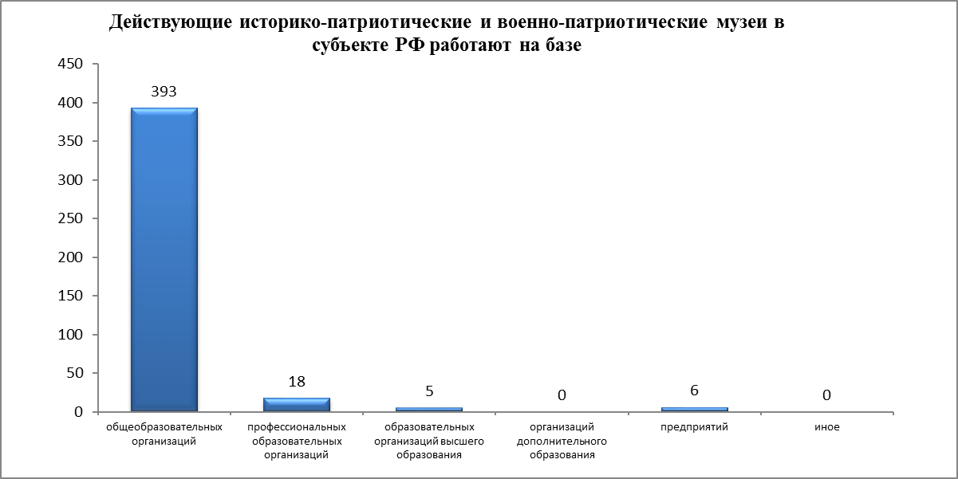

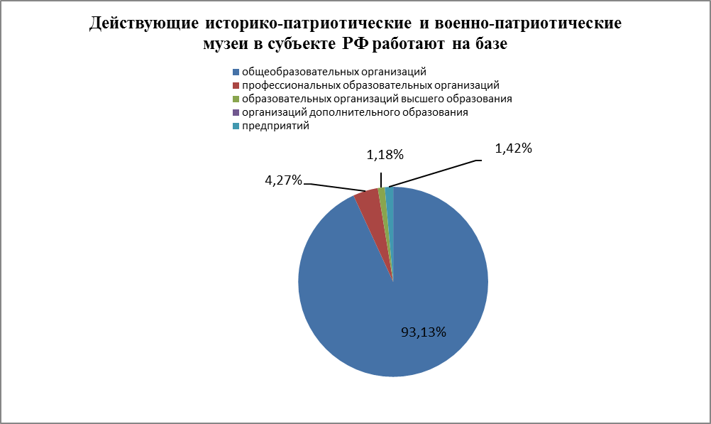

Электронная форма
Субъект РФ | Ульяновская область
Ответственный за заполнение формы [фамилия, имя, отчество ответственного] | Гольдина Елена Александровна
Ответственный за заполнение формы [должность] | Референт
Ответственный за заполнение формы [наименование органа исполнительной власти субъектов Российской Федерации, осуществляющие управление в сфере образования и (или) молодежной политики] | департамент дополнительного образования, воспитания и молодёжной политики Министерства образования и науки Ульяновской области
Ответственный за заполнение формы [контактный телефон] | 8 (8422) 43-39-04
Ответственный за заполнение формы [действующий адрес электронной почты] | elgo1986@mail.ru
Количество специалистов, прошедших обучение по программам повышения квалификации в 2016 г. (чел.): [в области теории и методики воспитания: владение современными образовательными технологиями (наличие документов, подтверждающих повышение квалификации по тематике современных образовательных технологий, в том числе, образовательных технологий воспитательной работы)] | 141
Количество специалистов, прошедших обучение по программам повышения квалификации в 2016 г. (чел.): [в области теории и методики воспитания: владение содержанием нормативно-правовой основы гражданско-патриотического и духовно-нравственного воспитания (наличие документов, подтверждающих повышение квалификации по тематике содержания 273-ФЗ; ФГОС; Государственной программы “Патриотическое воспитание граждан Российской Федерации на 2016 - 2020 годы”; “Основ государственной молодёжной политики Российской Федерации на период до 2025 года”)] | 141
Количество специалистов, прошедших обучение по программам повышения квалификации в 2016 г. (чел.): [в области социального проектирования: управления проектами (наличие документов, подтверждающих наличие высшего образования, либо повышения квалификации в сфере управления)] | 5
Количество специалистов, прошедших обучение по программам повышения квалификации в 2016 г. (чел.): [в области социального проектирования: владение содержанием нормативно-правовой основы гражданско-патриотического и духовно-нравственного воспитания (наличие документов, подтверждающих повышение квалификации по тематике содержания 273-ФЗ; ФГОС; Государственной программы “Патриотическое воспитание граждан Российской Федерации на 2016 - 2020 годы”; “Основ государственной молодёжной политики Российской Федерации на период до 2025 года”)] | 21
В каких из перечисленных мероприятий государственной программы «Патриотическое воспитание граждан Российской Федерации на 2016–2020 годы» участвовали органы исполнительной власти субъекта и образовательные организации, расположенные на территории субъекта РФ: [всероссийский конкурс дипломных работ выпускников исторических факультетов, связанных с героическим прошлым России, важнейшими событиями в жизни народа] | Нет
В каких из перечисленных мероприятий государственной программы «Патриотическое воспитание граждан Российской Федерации на 2016–2020 годы» участвовали органы исполнительной власти субъекта и образовательные организации, расположенные на территории субъекта РФ: [всероссийские семинары-совещания с руководителями кадетских школ и казачьих кадетских корпусов] | Да
В каких из перечисленных мероприятий государственной программы «Патриотическое воспитание граждан Российской Федерации на 2016–2020 годы» участвовали органы исполнительной власти субъекта и образовательные организации, расположенные на территории субъекта РФ: [семинары и курсы повышения квалификации по организации поисковых формирований] | Да
В каких из перечисленных мероприятий государственной программы «Патриотическое воспитание граждан Российской Федерации на 2016–2020 годы» участвовали органы исполнительной власти субъекта и образовательные организации, расположенные на территории субъекта РФ: [семинары-совещания о роли дополнительного образования детей и молодежи в системе гражданско-патриотического воспитания] | Да
В каких из перечисленных мероприятий государственной программы «Патриотическое воспитание граждан Российской Федерации на 2016–2020 годы» участвовали органы исполнительной власти субъекта и образовательные организации, расположенные на территории субъекта РФ: [всероссийские семинары и слеты о роли студенческих отрядов в развитии системы гражданско-патриотического воспитания молодежи] | Да
В каких из перечисленных мероприятий государственной программы «Патриотическое воспитание граждан Российской Федерации на 2016–2020 годы» участвовали органы исполнительной власти субъекта и образовательные организации, расположенные на территории субъекта РФ: [всероссийская конференция по вопросам гражданского и патриотического воспитания, студенческого самоуправления в профессиональных образовательных организациях и организациях высшего образования] | Да
В каких из перечисленных мероприятий государственной программы «Патриотическое воспитание граждан Российской Федерации на 2016–2020 годы» участвовали органы исполнительной власти субъекта и образовательные организации, расположенные на территории субъекта РФ: [всероссийские семинары-совещания с руководителями ветеранских, молодежных и детских объединений о роли семьи, государства и институтов гражданского общества в формировании патриотического сознания российской молодежи] | Да
В каких из перечисленных мероприятий государственной программы «Патриотическое воспитание граждан Российской Федерации на 2016–2020 годы» участвовали органы исполнительной власти субъекта и образовательные организации, расположенные на территории субъекта РФ: [всероссийский сбор руководителей клубов и организаторов, занимающихся историческими реконструкциями] | Да
В каких из перечисленных мероприятий государственной программы «Патриотическое воспитание граждан Российской Федерации на 2016–2020 годы» участвовали органы исполнительной власти субъекта и образовательные организации, расположенные на территории субъекта РФ: [серия всероссийских акций "Мы - граждане России!"] | Да
В каких из перечисленных мероприятий государственной программы «Патриотическое воспитание граждан Российской Федерации на 2016–2020 годы» участвовали органы исполнительной власти субъекта и образовательные организации, расположенные на территории субъекта РФ: [всероссийский детско-молодежный конвент "Герои нашего времени"] | Нет
В каких из перечисленных мероприятий государственной программы «Патриотическое воспитание граждан Российской Федерации на 2016–2020 годы» участвовали органы исполнительной власти субъекта и образовательные организации, расположенные на территории субъекта РФ: [всероссийский конкурс на лучшее знание государственной символики Российской Федерации среди обучающихся общеобразовательных организаций] | Да
В каких из перечисленных мероприятий государственной программы «Патриотическое воспитание граждан Российской Федерации на 2016–2020 годы» участвовали органы исполнительной власти субъекта и образовательные организации, расположенные на территории субъекта РФ: [всероссийские встречи молодежи с участниками и тружениками Великой Отечественной войны, Героями Российской Федерации и Героями Труда Российской Федерации] | Да
В каких из перечисленных мероприятий государственной программы «Патриотическое воспитание граждан Российской Федерации на 2016–2020 годы» участвовали органы исполнительной власти субъекта и образовательные организации, расположенные на территории субъекта РФ: [всероссийские историко-образовательные форумы студентов образовательных организаций "Парад эпох"] | Да
В каких из перечисленных мероприятий государственной программы «Патриотическое воспитание граждан Российской Федерации на 2016–2020 годы» участвовали органы исполнительной власти субъекта и образовательные организации, расположенные на территории субъекта РФ: [всероссийский конкурс студенческих журналистских работ "Под флагом единым", посвященных образованию Российской Федерации] | Нет
В каких из перечисленных мероприятий государственной программы «Патриотическое воспитание граждан Российской Федерации на 2016–2020 годы» участвовали органы исполнительной власти субъекта и образовательные организации, расположенные на территории субъекта РФ: [литературный патриотический фестиваль "Русские рифмы"] | Да
В каких из перечисленных мероприятий государственной программы «Патриотическое воспитание граждан Российской Федерации на 2016–2020 годы» участвовали органы исполнительной власти субъекта и образовательные организации, расположенные на территории субъекта РФ: [межрегиональные фестивали детско-юношеского творчества "Таланты и поклонники"] | Нет
В каких из перечисленных мероприятий государственной программы «Патриотическое воспитание граждан Российской Федерации на 2016–2020 годы» участвовали органы исполнительной власти субъекта и образовательные организации, расположенные на территории субъекта РФ: [всероссийские фестивали народного творчества "Салют Победы" (региональный этап)] | Да
В каких из перечисленных мероприятий государственной программы «Патриотическое воспитание граждан Российской Федерации на 2016–2020 годы» участвовали органы исполнительной власти субъекта и образовательные организации, расположенные на территории субъекта РФ: [кадетский бал "Отчизны верные сыны"] | Да
В каких из перечисленных мероприятий государственной программы «Патриотическое воспитание граждан Российской Федерации на 2016–2020 годы» участвовали органы исполнительной власти субъекта и образовательные организации, расположенные на территории субъекта РФ: [всероссийский конкурс военного плаката "Родная Армия"] | Нет
В каких из перечисленных мероприятий государственной программы «Патриотическое воспитание граждан Российской Федерации на 2016–2020 годы» участвовали органы исполнительной власти субъекта и образовательные организации, расположенные на территории субъекта РФ: [всероссийский фестиваль кадетских корпусов “Кадетская симфония”] | Нет
В каких из перечисленных мероприятий государственной программы «Патриотическое воспитание граждан Российской Федерации на 2016–2020 годы» участвовали органы исполнительной власти субъекта и образовательные организации, расположенные на территории субъекта РФ: [всероссийские автопробеги по городам-героям и городам, удостоенным звания "Город воинской славы"] | Нет
В каких из перечисленных мероприятий государственной программы «Патриотическое воспитание граждан Российской Федерации на 2016–2020 годы» участвовали органы исполнительной власти субъекта и образовательные организации, расположенные на территории субъекта РФ: [межрегиональные конкурсы среди субъектов Российской Федерации на лучшую подготовку граждан Российской Федерации к военной службе, организацию и проведение призыва на военную службу] | Нет
В каких из перечисленных мероприятий государственной программы «Патриотическое воспитание граждан Российской Федерации на 2016–2020 годы» участвовали органы исполнительной власти субъекта и образовательные организации, расположенные на территории субъекта РФ: [всероссийский фестиваль народного творчества воинов Вооруженных Сил Российской Федерации, других силовых структур, ветеранов войны и военной службы, членов их семей "Катюша"] | Нет
В каких из перечисленных мероприятий государственной программы «Патриотическое воспитание граждан Российской Федерации на 2016–2020 годы» участвовали органы исполнительной власти субъекта и образовательные организации, расположенные на территории субъекта РФ: [молодежно-патриотическая акция "День призывника"] | Да
В каких из перечисленных мероприятий государственной программы «Патриотическое воспитание граждан Российской Федерации на 2016–2020 годы» участвовали органы исполнительной власти субъекта и образовательные организации, расположенные на территории субъекта РФ: [молодежно-патриотическая акция "Под знаменем Победы"] | Нет
В каких из перечисленных мероприятий государственной программы «Патриотическое воспитание граждан Российской Федерации на 2016–2020 годы» участвовали органы исполнительной власти субъекта и образовательные организации, расположенные на территории субъекта РФ: [всероссийские патриотические акции "Письма Победы"] | Да
В каких из перечисленных мероприятий государственной программы «Патриотическое воспитание граждан Российской Федерации на 2016–2020 годы» участвовали органы исполнительной власти субъекта и образовательные организации, расположенные на территории субъекта РФ: [всероссийский фестиваль творчества кадет "Юные таланты Отчизны"] | Да
В каких из перечисленных мероприятий государственной программы «Патриотическое воспитание граждан Российской Федерации на 2016–2020 годы» участвовали органы исполнительной власти субъекта и образовательные организации, расположенные на территории субъекта РФ: [всероссийская спартакиада допризывной казачьей молодежи] | Да
В каких из перечисленных мероприятий государственной программы «Патриотическое воспитание граждан Российской Федерации на 2016–2020 годы» участвовали органы исполнительной власти субъекта и образовательные организации, расположенные на территории субъекта РФ: [смотр-конкурс на звание “Лучший казачий кадетский корпус”] | Да
В каких из перечисленных мероприятий государственной программы «Патриотическое воспитание граждан Российской Федерации на 2016–2020 годы» участвовали органы исполнительной власти субъекта и образовательные организации, расположенные на территории субъекта РФ: [всероссийская военно-спортивная игра “Казачий сполох”] | Да
В каких из перечисленных мероприятий государственной программы «Патриотическое воспитание граждан Российской Федерации на 2016–2020 годы» участвовали органы исполнительной власти субъекта и образовательные организации, расположенные на территории субъекта РФ: [всероссийский слет казачьей молодежи “Готов к труду и обороне”] | Нет
В каких из перечисленных мероприятий государственной программы «Патриотическое воспитание граждан Российской Федерации на 2016–2020 годы» участвовали органы исполнительной власти субъекта и образовательные организации, расположенные на территории субъекта РФ: [всероссийская акция "Вахта Памяти"] | Да
В каких из перечисленных мероприятий государственной программы «Патриотическое воспитание граждан Российской Федерации на 2016–2020 годы» участвовали органы исполнительной власти субъекта и образовательные организации, расположенные на территории субъекта РФ: [героико-патриотическая акция по поиску и перезахоронению останков советских воинов, погибших на Эльбрусе] | Нет
В каких из перечисленных мероприятий государственной программы «Патриотическое воспитание граждан Российской Федерации на 2016–2020 годы» участвовали органы исполнительной власти субъекта и образовательные организации, расположенные на территории субъекта РФ: [всероссийские слеты активистов движения "Пост No 1"] | Да
В каких из перечисленных мероприятий государственной программы «Патриотическое воспитание граждан Российской Федерации на 2016–2020 годы» участвовали органы исполнительной власти субъекта и образовательные организации, расположенные на территории субъекта РФ: [межрегиональные топографические игры среди обучающихся в профессиональных образовательных организациях "По тылам фронтов..."] | Нет
В каких из перечисленных мероприятий государственной программы «Патриотическое воспитание граждан Российской Федерации на 2016–2020 годы» участвовали органы исполнительной власти субъекта и образовательные организации, расположенные на территории субъекта РФ: [всероссийские фестивали по военно-прикладным видам спорта среди военно-патриотических клубов и объединений допризывной подготовки] | Нет
В каких из перечисленных мероприятий государственной программы «Патриотическое воспитание граждан Российской Федерации на 2016–2020 годы» участвовали органы исполнительной власти субъекта и образовательные организации, расположенные на территории субъекта РФ: [межрегиональные этапы соревнований студенческих спасательных отрядов] | Нет
В каких из перечисленных мероприятий государственной программы «Патриотическое воспитание граждан Российской Федерации на 2016–2020 годы» участвовали органы исполнительной власти субъекта и образовательные организации, расположенные на территории субъекта РФ: [всероссийский полевой лагерь "Юный спасатель" с участием кадетских корпусов, школ, классов, кружков (секций) "Юный спасатель"] | Да
В каких из перечисленных мероприятий государственной программы «Патриотическое воспитание граждан Российской Федерации на 2016–2020 годы» участвовали органы исполнительной власти субъекта и образовательные организации, расположенные на территории субъекта РФ: [межрегиональные соревнования "Школа безопасности", межрегиональные полевые лагеря "Юный спасатель", "Юный пожарный" и "Юный водник”] | Да
В каких из перечисленных мероприятий государственной программы «Патриотическое воспитание граждан Российской Федерации на 2016–2020 годы» участвовали органы исполнительной власти субъекта и образовательные организации, расположенные на территории субъекта РФ: [полевые лагеря "Юный водник" с участием кадетских корпусов, школ, классов, кружков (секций) "Юный водник"] | Нет
В каких из перечисленных мероприятий государственной программы «Патриотическое воспитание граждан Российской Федерации на 2016–2020 годы» участвовали органы исполнительной власти субъекта и образовательные организации, расположенные на территории субъекта РФ: [всероссийский полевой лагерь "Юный пожарный"] | Да
В каких из перечисленных мероприятий государственной программы «Патриотическое воспитание граждан Российской Федерации на 2016–2020 годы» участвовали органы исполнительной власти субъекта и образовательные организации, расположенные на территории субъекта РФ: [спартакиада вузов Минобороны России по военно-прикладным видам спорта] | Да
В каких из перечисленных мероприятий государственной программы «Патриотическое воспитание граждан Российской Федерации на 2016–2020 годы» участвовали органы исполнительной власти субъекта и образовательные организации, расположенные на территории субъекта РФ: [систематизация видеоархива интервью ветеранов Великой Отечественной войны 1941-1945 годов] | Да
Количество запланированных мероприятий гражданско-патриотической и духовно-нравственной направленности в субъекте РФ в 2016 г. | 236
из них по темам [спорт, здоровый образ жизни] | 20
из них по темам [этническая культура и традиции] | 21
из них по темам [профилактика правонарушений, агрессивного поведения в молодежной среде] | 25
из них по темам [духовно-нравственное воспитание] | 50
из них по темам [гражданская позиция, патриотическое воспитание] | 100
из них по темам [художественное творчество] | 20
Количество проведенных мероприятий гражданско-патриотической и духовно-нравственной направленности в субъекте РФ в 2016 г. : | 307
из них по темам [спорт, здоровый образ жизни] | 118
из них по темам [этническая культура и традиции] | 20
из них по темам [профилактика правонарушений, агрессивного поведения в молодежной среде] | 17
из них по темам [духовно-нравственное воспитание] | 50
из них по темам [гражданская позиция, патриотическое воспитание] | 72
из них по темам [художественное творчество] | 15
Количество представителей детей и молодежи, принимавших в 2016 г. участие в конкурсных мероприятиях гражданско-патриотической направленности в общей численности обучающихся (чел.) [всего обучающихся в общеобразовательных организациях субъекта] | -
Количество представителей детей и молодежи, принимавших в 2016 г. участие в конкурсных мероприятиях гражданско-патриотической направленности в общей численности обучающихся (чел.) [■ из них принимало участие в мероприятиях] | -
Количество представителей детей и молодежи, принимавших в 2016 г. участие в конкурсных мероприятиях гражданско-патриотической направленности в общей численности обучающихся (чел.) [всего обучающихся в профессиональных образовательных организациях субъекта] | 16811
Количество представителей детей и молодежи, принимавших в 2016 г. участие в конкурсных мероприятиях гражданско-патриотической направленности в общей численности обучающихся (чел.) [■ из них принимало участие в мероприятиях] | 8 253
Количество представителей детей и молодежи, принимавших в 2016 г. участие в конкурсных мероприятиях гражданско-патриотической направленности в общей численности обучающихся (чел.) [всего обучающихся в образовательных организациях высшего образования субъекта] | Около 45 тысяч человек
Количество представителей детей и молодежи, принимавших в 2016 г. участие в конкурсных мероприятиях гражданско-патриотической направленности в общей численности обучающихся (чел.) [■ из них принимало участие в мероприятиях] | Более 2000
Укажите названия пяти конкурсных мероприятий гражданско-патриотической направленности, в которых приняли наибольшее количество участников [наименование первого мероприятия] | - конкурс военно-патриотической песни
Укажите названия пяти конкурсных мероприятий гражданско-патриотической направленности, в которых приняли наибольшее количество участников [наименование второго мероприятия] | - военно-спортивные игры
Укажите названия пяти конкурсных мероприятий гражданско-патриотической направленности, в которых приняли наибольшее количество участников [наименование третьего мероприятия] | Патриотическая акция «Ветеран»
Укажите названия пяти конкурсных мероприятий гражданско-патриотической направленности, в которых приняли наибольшее количество участников [наименование четвертого мероприятия] | Соревнования по военно-прикладным видам спорта
Укажите названия пяти конкурсных мероприятий гражданско-патриотической направленности, в которых приняли наибольшее количество участников [наименование пятого мероприятия] | Конкурс творческих работ
Выполнение нормативов Всероссийского физкультурно-спортивного комплекса "Готов к труду и обороне" (ГТО) [количество граждан, принявших участие в сдаче нормативов Всероссийского физкультурно-спортивного комплекса "Готов к труду и обороне" (ГТО) в 2016 г. (чел.)] | 7 806
Выполнение нормативов Всероссийского физкультурно-спортивного комплекса "Готов к труду и обороне" (ГТО) [■ из них выполнили нормативы (чел.)] | 824
Количество образовательных организаций, над которыми шефствуют воинские части (корабли) (шт.) [общеобразовательных организаций всего] | 419
Количество образовательных организаций, над которыми шефствуют воинские части (корабли) (шт.) [■ из них шефствуют над] | 2
Количество образовательных организаций, над которыми шефствуют воинские части (корабли) (шт.) [профессиональных образовательных организаций всего] | 40
Количество образовательных организаций, над которыми шефствуют воинские части (корабли) (шт.) [■ из них шефствуют над] | 1
Количество образовательных организаций, над которыми шефствуют воинские части (корабли) (шт.) [образовательных организаций высшего образования всего] | 15
Количество образовательных организаций, над которыми шефствуют воинские части (корабли) (шт.) [■ из них шефствуют над] | 0
Какими нормативными документами регламентирована деятельность региональных органов исполнительной власти и образовательных организаций в направлении патриотического воспитания детей и молодёжи? | Распоряжение Правительства Ульяновской области о создании ОГКУ “Центр патриотического воспитания населения Ульяновской области и подготовки молодёжи к военной службе”
Количество образовательных организаций, имеющих локальные нормативные акты, регулирующие деятельность в сфере гражданско-патриотического и духовно-нравственного воспитания: [общеобразовательных организаций] | -
Количество образовательных организаций, имеющих локальные нормативные акты, регулирующие деятельность в сфере гражданско-патриотического и духовно-нравственного воспитания: [профессиональных образовательных организаций] | 33
Количество образовательных организаций, имеющих локальные нормативные акты, регулирующие деятельность в сфере гражданско-патриотического и духовно-нравственного воспитания: [образовательных организаций высшего образования] | -
В субъекте создан региональный центр патриотического воспитания? | Да
Дата создания | ОГАУ «Центр патриотического воспитания населения Ульяновской области» создан 13.04.2011.  28.10.2013 на базе областного государственного автономного учреждения «Центр патриотического воспитания населения Ульяновской области» путём изменения типа создано Областное Государственное Казённое Учреждение "Центр патриотического воспитания населения Ульяновской области и подготовки молодёжи к военной службе"
Ссылка на сайт или страницу центра в сети Интернет | http://patriotika73.ru/
Адрес и контакты | г.Ульяновск, ул.Спасская, д.17, каб.24, тел: 8 (8422) 44‑08-68, 8 (8422) 44‑10-19, e-mail: zpvnuo2011gdo@yandex.ru
В субъекте принята программа субъекта в сфере патриотического воспитания? | Нет
Количество действующих патриотических объединений, клубов, центров, в том числе детских и молодежных на базе (шт.) [общеобразовательных организаций] | 267
Количество действующих патриотических объединений, клубов, центров, в том числе детских и молодежных на базе (шт.) [профессиональных образовательных организаций] | 22
Количество действующих патриотических объединений, клубов, центров, в том числе детских и молодежных на базе (шт.) [образовательных организаций высшего образования] | 3
Количество действующих патриотических объединений, клубов, центров, в том числе детских и молодежных на базе (шт.) [организаций дополнительного образования] | -
Количество действующих патриотических объединений, клубов, центров, в том числе детских и молодежных на базе (шт.) [предприятий] | 2
Количество действующих патриотических объединений, клубов, центров, в том числе детских и молодежных на базе (шт.) [иное] | 25
Поясните пункт "иное" предыдущего вопроса, если указали значение, большее нуля. | 23 – центра патр.воспитания в МО области  1 – поисковое объединение «Святой Гавриил»  1 – УММОО “ВПЦ Набат”
Количество историко-патриотических и военно-патриотических музеев на базе (шт.) [общеобразовательных организаций] | 393
Количество историко-патриотических и военно-патриотических музеев на базе (шт.) [профессиональных образовательных организаций] | 18
Количество историко-патриотических и военно-патриотических музеев на базе (шт.) [образовательных организаций высшего образования] | 5
Количество историко-патриотических и военно-патриотических музеев на базе (шт.) [организаций дополнительного образования] | -
Количество историко-патриотических и военно-патриотических музеев на базе (шт.) [предприятий] | 6
Количество историко-патриотических и военно-патриотических музеев на базе (шт.) [иное] | -
Поясните пункт "иное" предыдущего вопроса, если указали значение, большее нуля. | -
Количество оборонно-спортивных лагерей/центров (шт.) | -
из них оборудованы: [футбольными площадками с искусственным покрытием] | -
из них оборудованы: [баскетбольными площадками] | -
из них оборудованы: [хоккейными площадками] | -
из них оборудованы: [волейбольными площадками] | -
из них оборудованы: [беговыми дорожками с резиновым покрытием] | -
из них оборудованы: [столами для настольного тенниса] | -
из них оборудованы: [скалодромами] | -
из них оборудованы: [полосами препятствий] | -
из них оборудованы: [крытыми тирами] | -
из них оборудованы: [тренажерными залами] | -
из них оборудованы: [учебно-тренировочными корпусами] | -
из них оборудованы: [медицинскими пунктами или центрами] | -
из них оборудованы: [актовыми залами] | -
из них оборудованы: [столовыми] | -
из них оборудованы: [спальными корпусами] | -
из них оборудованы: [палаточными лагерями (в летний период)] | -
Если в оборонно-спортивных лагерях/центрах есть иное оборудование, то перечислите его | -

